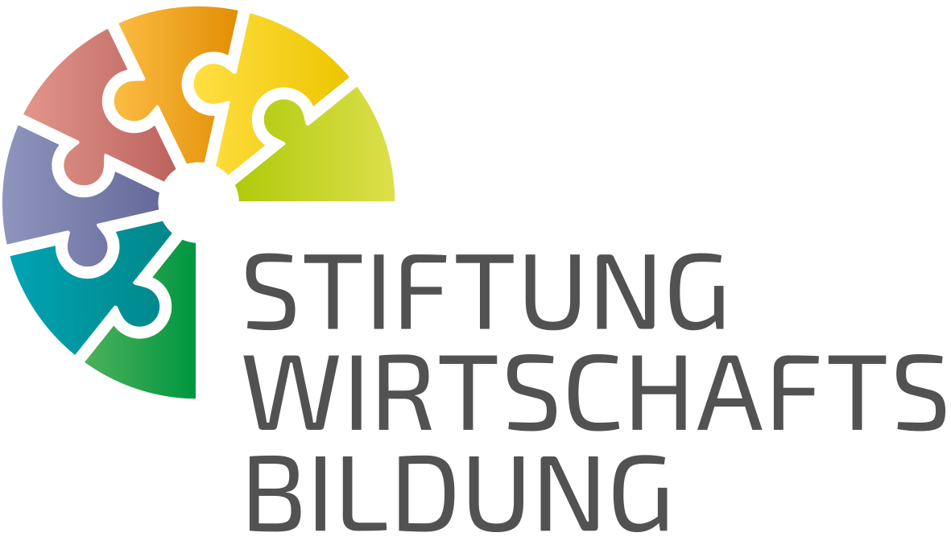


Lehr- und Lernmaterial
Halten, was man verspricht – Verträge gestalten

Übersicht
Kurzbeschreibung
Dieses Dokument bietet einen Überblick über alle Materialien, die für die Lerntrecke 3: Halten, was man verspricht – Verträge gestalten für die 6. Schulstufe zur Verfügung stehen. Es dient als Überblick für Lehrpersonen, um die verschiedenen Möglichkeiten aufzuzeigen und eine Empfehlung für den Ablauf zu geben. Dabei bleibt jedoch genügend Raum für freie Entscheidungen der Lehrperson, um den Unterricht nach den Bedürfnissen und dem Niveau der Schüler:innen zu gestalten.
Inhal
t
Übersicht 2
Hintergrundinformationen 3
Bildungs- und Lehraufgabe 5
Aufbau der Lernstrecken 6
Jahresplanung 6
Lernstrecken 6
Einstiegsphase 7
Basis-Phase 7
Aufbau-Phase 7
Good News 8
Kreativer Output 8
Lernstrecke 3 8
Inhalt 9

Übersicht
Fachlich-inhaltlicher Schwerpunkt | Wirtschaftliche Grundlagen
Thema | Wirtschaftliche Zusammenhänge – regional, national & global
Schlagworte | Verträge
Unterrichtsgegenstand | Wirtschaft
Dauer | 11 Unterrichtseinheiten
Autorinnen | Fuhrmann/Degasperi/Leite
Jahr | 2023

Hintergrundinformationen
Verträge sind ein wichtiger Bestandteil des täglichen Lebens: Sie sind eine Möglichkeit, Vereinbarungen und Absprachen zu treffen, sei es im privaten oder beruflichen Umfeld. Obwohl schon junge Kinder im Alltag häufig mit Vertragsabschlüssen konfrontiert sind, bleiben die juristischen und wirtschaftlichen Aspekte oft im Verborgenen. In dieser Lernstrecke werden unterschiedliche Themen des Vertragswesens zusammengeführt. Dabei werden die Grundlagen des traditionellen Vertragswesens genauso berücksichtigt wie die Herausforderungen, die sich durch die Anwendung digitaler Geräte ergeben. Aufgrund des Alters der Schüler:innen der 6. Schulstufe wurden in diesem komplexen Themenbereich einige didaktische Reduktionen vorgenommen, die die Richtigkeit der Informationen in keiner Weise einschränken.
Jugendliche und erste Verträge
Die Schüler:innen, die diese Lernstrecke bearbeiten, sind zwischen 11 und 13 Jahre alt und damit der Gruppe der unmündigen Minderjährigen, die nur beschränkt geschäftsfähig sind, zuzuordnen. Sie können bereits kleinere Geschäfte abschließen (Taschengeldgeschäfte), sind aber vor dem Abschluss von Verträgen, die über kleine Käufe des täglichen Lebens hinausgehen (u.a. Abos über das Smartphone oder Onlineshopping ohne Zustimmung der Eltern), geschützt. In dieser Lernstrecke wird ein erstes Bewusstsein für die Rechte und Pflichten durch einen Vertragsabschluss geschaffen, um die Schüler:innen auf die Folgen eines Vertragsabschlusses vorzubereiten, die teilweise bereits mit 14 Jahren (mündige Minderjährige), spätestens aber mit der Volljährigkeit auftreten.
Durch das Wissen über Verträge lernen Schüler:innen auch die Bedeutung von Verantwortungsbewusstsein kennen. Sie erkennen, dass rechtlich bindende Vereinbarungen eingehalten und dass bestimmte Regeln befolgt werden müssen, um Konsequenzen zu vermeiden. Diese Erkenntnisse sind ein wichtiger Schritt in der Persönlichkeitsentwicklung und helfen den Schüler:innen, Verantwortung zu übernehmen und in einer Gemeinschaft angemessen zu handeln. Die Schüler:innen werden darauf hingewiesen, dass es wichtig ist, nur Verträge abzuschließen, die fair und transparent sind und die sie einhalten können. Durch die Auseinandersetzung mit den Details eines Vertrags lernen sie, wie sie sich vor Betrug und Missbrauch schützen können.
Konsument:innenschutz
Obwohl viele Geschäfte problemlos ablaufen, kann es bei Abschlüssen und deren Durchführung auch zu erheblichen Problemen kommen. Generell herrscht ein strukturelles Ungleichgewicht zwischen Unternehmen und Konsument:innen, welches durch gesetzliche Regelungen ausgeglichen werden soll. Zudem können mangelnde Rechtskenntnisse, Unerfahrenheit oder psychologische Hemmnisse dazu führen, dass eine ausgewogene Verhandlungssituation zwischen Unternehmen und Konsument:innen nicht gegeben ist. Konsument:innen können im täglichen Geschäftsleben oft nicht dieselbe Verhandlungsposition wie Unternehmen einnehmen. Fast täglich werden Konsument:innen mit verschiedenen Arten von Verträgen konfrontiert, ohne sich bewusst zu sein, dass sie einen rechtlich bindenden Vertrag abschließen und somit eine Verpflichtung eingehen. Es gibt zahlreiche gesetzliche Vorschriften, die auf die Unausgewogenheit zwischen Unternehmen und Konsument:innen reagieren. Beispielsweise wurden im Konsumentenschutzgesetz (KSchG), Fernabsatz- und Auswärtsgeschäfte-Gesetz (FAGG) und Verbrauchergewährleistungsgesetz über Waren und digitale Leistungen (VGG) eine Vielzahl von Regelungen festgelegt, die Konsument:innen aufgrund ihrer wirtschaftlichen Unerfahrenheit gegenüber Unternehmen schützen sollen.
Das Vertragswesen und damit auch diese Lernstrecke beruhen auf einer Vielzahl gesetzlicher Grundlagen, die in den vergangenen Jahren einige Anpassungen erfahren haben. Mit Inkrafttreten des Gewährleistungsrichtlinien-Umsetzungsgesetzes am 01.01.2022 wurde das Gewährleistungsrecht an die Anforderungen einer digitalen Welt angepasst. Im Zuge der Aktualisierung wurden das ABGB und Konsumentenschutzgesetz (KSchG) überarbeitet und das Verbrauchergewährleistungsgesetz über Waren und digitale Leistungen (VGG) eingeführt. Die Änderungen betreffen hauptsächlich Geschäfte im B2C-Bereich und umfassen neben der Verlängerung der Beweislastumkehr bei mangelhaften, beweglichen Sachen auf ein Jahr auch den Umgang mit der Bereitstellung digitaler Daten im Austausch gegen ein Entgelt oder personenbezogene Daten der Verbraucher:innen.
Wenn Schüler:innen lernen, was Verträge sind, wie sie funktionieren und wie sie diese nutzen können und welche Handlungsspielräume sie dadurch gewinnen, können sie diese Fähigkeiten später in ihrem Leben anwenden, um fundierte Entscheidungen zu treffen und als verantwortungsvolle und informierte Menschen am Wirtschaftsleben teilzunehmen. Schüler:innen, die den Stellenwert und die Funktion von Verträgen verstehen, erhalten die Möglichkeit, sich in der Wirtschaftswelt zurechtzufinden.
Inhalte dieser Lernstrecke
Die Lernstrecke enthält wesentliche Aspekte des Vertragswesens. Im Einstieg können sich die Schüler:innen in einem Rollenspiel mit der Notwendigkeit von vertraglichen Regelungen auseinandersetzen oder Merkmale für seriöse Onlineshops entdecken. In der Phase des selbstgesteuerten Lernens erarbeiten die Schüler:innen die Grundlagen des Vertragsabschlusses und dessen Voraussetzungen, bevor sie sich mit dem Konsumentenschutz und Gewährleistungsrechten auseinandersetzen. In weiterer Folge erhalten die Schüler:innen die Möglichkeit, in der Aufbau-Phase In-App-Käufe, Onlineshops oder AGB zu analysieren.
Weiterführende Literatur
Bundesministerium für Soziales, Gesundheit, Pflege und Konsumentenschutz (2020) Geschäftsfähigkeit Jugendlicher. Verfügbar unter https://broschuerenservice.sozialministerium.at/Home/Download?publicationId=116 (Zugegriffen am 28.02.2023)
Bundesministerium für Soziales, Gesundheit, Pflege und Konsumentenschutz (o.J.) Konsumentenfragen.at. Verfügbar unter https://www.konsumentenfragen.at/konsumentenfragen/Startseite (Zugegriffen am 28.02.2023)
Illibauer, U./Kubanek, P. (2021) GRUG – Gewährleistungsrichtlinien-Umsetzungsgesetz (Präsentation der WKO). Verfügbar unter https://www.wko.at/service/wirtschaftsrecht-gewerberecht/verbrauchergewaehrleistung-grug.pdf (Zugegriffen am 02.03.2023)
Vertiefte, juristische Perspektive zu den Gewährleistungsbehelfen. https://www.youtube.com/watch?v=Bp-OB7a6kzQ (Zugegriffen am 02.03.2023)
Österreich.gv.at (2023) Allgemeines zum Vertragsabschluss durch Kinder und Jugendliche (Geschäftsfähigkeit). Verfügbar unter https://www.oesterreich.gv.at/themen/jugendliche/jugendrechte/8/Seite.1740317.html (Zugegriffen am 28.02.2023)
Österreich.gv.at (2023) Gewährleistung und Verbraucherschutz. Verfügbar unter https://www.oesterreich.gv.at/themen/dokumente_und_recht/Verbraucherschutz/Gew%C3%A4hrleistung-und-Verbraucherschutz.html#:~:text=Gew%C3%A4hrleistung%20und%20Garantie%20sind%20nicht,aller%20Regel%20des%20herstellenden%20Unternehmens. (Zugegriffen am 02.03.2023)
Österreich.gv.at (2022) Übersicht der Geschäftsfähigkeit von Kindern und Jugendlichen. Verfügbar unter https://www.oesterreich.gv.at/themen/jugendliche/jugendrechte/8/Seite.1740386.html (Zugegriffen am 28.02.2023)
WKO (2021) Gewährleistung – Das neue Verbrauchergewährleistungsgesetz (VGG) ab 1.1.2022. Verfügbar unter https://www.wko.at/service/wirtschaftsrecht-gewerberecht/neues-verbrauchergewaehrleistungsgesetzt-ab-1-1-2022.html (Zugegriffen am 02.03.2023)

Bildungs- und Lehraufgabe
Die übergeordnete Bildungs- und Lehraufgabe dieses Unterrichtsgegenstandes besteht darin, die Schüler:innen durch vielfältige anwendungs- und praxisorientierte Lernanlässe zu befähigen, ökonomisch geprägte Lebenssituationen zu erkennen und zu bewältigen. Die Schüler:innen lernen, die Herausforderungen, Aufgaben und Problemstellungen, die ökonomisch geprägte Lebenssituationen mit sich bringen, zu verstehen, zu analysieren und zu lösen.
Im Unterrichtsgegenstand Wirtschaft gewinnen die Schüler:innen ein grundlegendes Verständnis für wirtschaftliche Zusammenhänge. Sie betrachten und beurteilen wirtschaftliche Situationen und Prozesse aus unterschiedlichen Perspektiven. Darüber hinaus erfahren sie, wie sie ökonomische, ökologische und soziale Nachhaltigkeit leben und fördern können.
Die im Wirtschaftsunterricht entwickelte Mündigkeit der Schüler:innen ist nicht nur für ihr alltägliches wirtschaftliches Denken, Urteilen, Entscheiden und Handeln entscheidend, sondern auch für ihre eigene berufliche Orientierung und die Wahl ihrer Bildungswege. Der Wirtschaftsunterricht fördert die Schüler:innen darin, konkrete Vorstellungen über Berufe und Unternehmertum sowie über eigene Begabungen, Interessen und Berufswünsche zu entwickeln. Er vermittelt darüber hinaus, auf welchen unterschiedlichen Wegen diese zu erreichen sind und berücksichtigt dabei insbesondere schulische, betriebliche und duale Ausbildungswege.
Die im Wirtschaftsunterricht entwickelte Mündigkeit zeigt sich auch in der Ausübung von Rechten wie dem Wahlrecht und bei der Erfüllung von Pflichten wie dem Zahlen von Steuern. Sie ist somit die Voraussetzung für eine erfolgreiche Partizipation, insbesondere die Teilhabe an demokratischen und ökonomischen Prozessen, sei es als engagierte Bürger:in, als Konsument:in oder als (selbstständige und unselbstständige) Erwerbstätige. Der Unterricht fördert darüber hinaus die Bereitschaft, sich zu informieren, sich weiterzubilden und sich zu engagieren.
Für die Förderung von Interesse, Aufmerksamkeit und Motivation, aber auch für die Förderung von überfachlichen Fähigkeiten sind folgende Faktoren entscheidend:
1. der Bezug zu realen (gegenwärtigen und zukünftigen) Lebenssituationen und zu konkreten Wirtschaftsprozessen;
2. die Anwendungs-, Problem- und Praxisorientierung beim Lernen, sodass Kompetenzen kontinuierlich aufgebaut werden können, und
3. der Einsatz unterschiedlicher Unterrichtsmethoden und Sozialformen im Unterricht unter Berücksichtigung des Einsatzes moderner IKT.

Aufbau der Lernstrecken

Jahresplanung
Die Inhalte des Lehrplanentwurfs für die 6. Schulstufe wurden auf die drei Lernstrecken
• Lernstrecke 1: Wir alle wirtschaften – warum, mit wem und wie?
• Lernstrecke 2: Geld verdienen und ausgeben
• Lernstrecke 3: Halten, was man verspricht
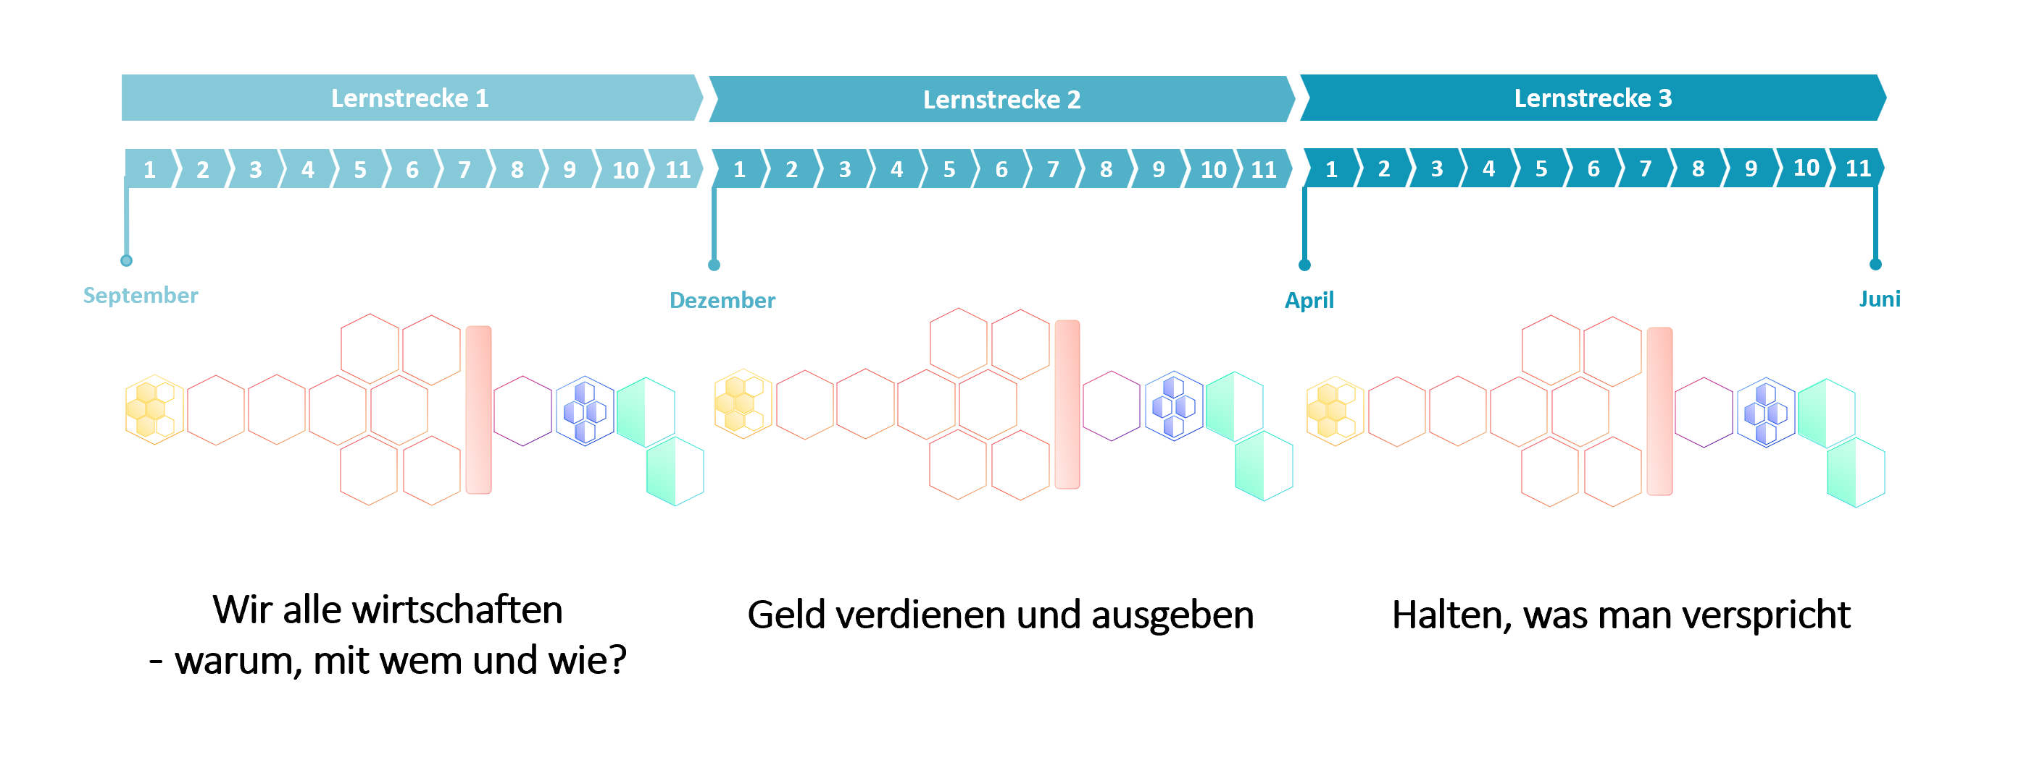
aufgeteilt, für die jeweils 11 Unterrichtseinheiten zur Verfügung stehen.
Abbildung 1 Jahresplanung Übersicht
Die Grafik zeigt eine mögliche Umsetzung der Lernstrecken im Schuljahr 2024/25.

Lernstrecken
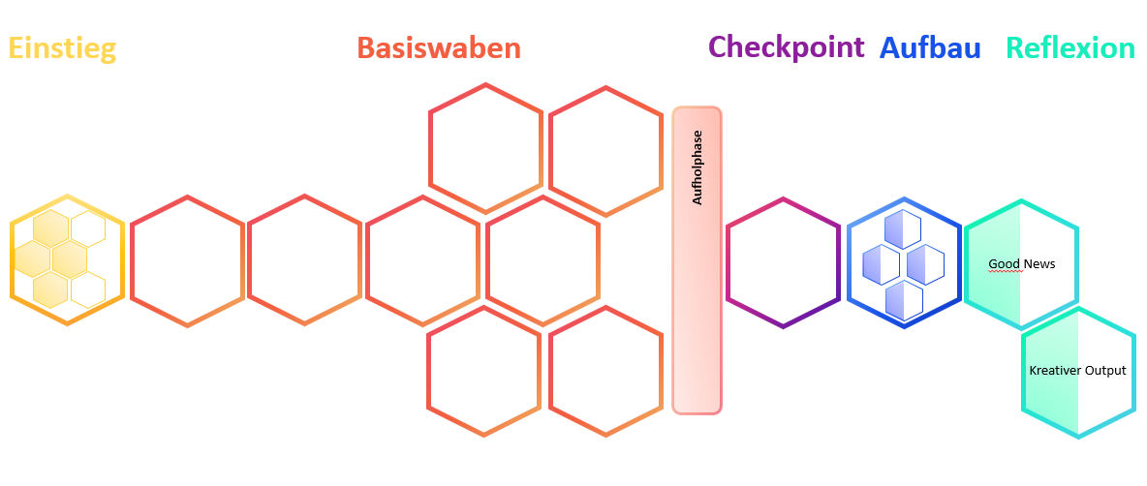
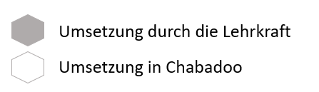
Im Mittelpunkt des selbstgesteuerten Lernens steht eine digitale Lernstrecke auf der Plattform Chabadoo, bestehend aus mehreren kleinen Lerneinheiten, den sogenannten Waben. Eine Lernstrecke besteht aus unterschiedlichen Phasen, die die Inhalte aufbauend behandeln und anhand eigener Erfahrungen, vor allem in der Aufbau-Phase, vertiefen.
Abbildung 2 Struktur einer Lernstrecke

Einstiegsphase

In der Einstiegsphase (gelb) gibt es eine erste inhaltliche Annäherung an die Inhalte der jeweiligen Lernstrecke. Hier stehen zwei Optionen zur Auswahl:
Es kann ein erlebnisorientierter Einstieg gewählt werden, der häufig mit einem Lehrausgang oder einer Aufgabe für die Schüler:innen verbunden ist, die zwischen den Unterrichtseinheiten zu erledigen ist. In der zweiten Variante steht als Alternative zum erlebnisorientierten Einstieg ein Einstieg über eine Wabe auf der Lernplattform Chabadoo zur Verfügung. Die Einstiege in den Waben greifen Elemente der erlebnisorientierten Einstiege auf, um sicherzustellen, dass die grundlegenden Konzepte, die für die Bearbeitung der nächsten Phasen notwendig sind, von allen Schüler:innen vorbereitet werden.
Es stehen 1-2 Unterrichtseinheiten zur Verfügung.

Basis-Phase


Die Basis-Phase umfasst neben den Basis-Waben zur Informationsvermittlung (rot) eine Aufholphase und eine Checkpoint-Wabe (violett) zur Lernstandsmessung der Schüler:innen (siehe Abb. 2 Struktur einer Lernstrecke). Für die Durchführung der Basis-Phase stehen 6 Einheiten zur Verfügung. In den ersten vier Einheiten erarbeiten die Schüler:innen die Lerninhalte selbstständig über die Lernplattform Chabadoo.
Um einen Eindruck über die Leistungen der Schüler:innen zu erhalten, empfiehlt es sich, spätestens nach der vierten Einheit der Selbstlernphase den Bearbeitungsstand der Schüler:innen auf Chabadoo zu überprüfen. In der fünften Einheit können Schüler:innen unterstützt werden, um die Basis-Waben fertigzustellen. Schüler:innen, die bis dahin alle Basis-Waben erfolgreich abgeschlossen haben, können Mitschüler:innen unterstützen, sich bereits mit den Themen der Aufbauphase auseinandersetzen oder sich auf den darauffolgenden „Kreativen Output“ vorbereiten.
In der sechsten Einheit der Basis-Phase erhalten die Schüler:innen die Gelegenheit, ihr Wissen in der Checkpoint-Wabe unter Beweis zu stellen. Die Wabe umfasst unterschiedliche Aufgaben zu den davor in den Basis-Waben behandelten Inhalten.

Aufbau-Phase

In der Aufbau-Phase (blau) stehen mehrere Szenarien zur Verfügung, aus denen ein Szenario für die Umsetzung in der Klasse ausgewählt wird. Die Szenarien sind für zwei Unterrichtseinheiten geplant.
Im Aufbau wird eine vertiefte Auseinandersetzung mit den Inhalten der Basis-Phase ermöglicht und die Schüler:innen können wirtschaftliche Situationen und Zusammenhänge in den eigenen Alltag integrieren und in den zugehörigen Aufbau-Waben auf Chabadoo festigen.
Sollten Präsentationen vorgesehen werden, kann es sein, dass eine Anpassung der Jahresplanung notwendig ist, beispielsweise durch Kürzung der folgenden Phasen „Good News“ oder „Kreativer Output“.


Good News
Für die Good-News-Phase ist eine Unterrichtseinheit vorgesehen, in der die Schüler:innen gemeinsam mit der Lehrkraft die Inhalte der jeweiligen Lernstrecke reflektieren und ihre eigenen Möglichkeiten diskutieren können.

Kreativer Output
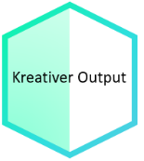
In der letzten Einheit jeder Lernstrecke ist eine kreative Auseinandersetzung mit den Inhalten der Lernstrecke vorgesehen. Die Schüler:innen beschäftigen sich anhand ausgewählter Fragen mit verschiedenen Aspekten des Lehrplans und können allein oder in Gruppen unterschiedliche kreative Produkte entwickeln und in der Klasse vorstellen.

Lernstrecke 3
Das selbstgesteuerte Lernen ist in acht Waben unterteilt, wobei jede einen spezifischen Bereich der Grundlagen des Wirtschaftens behandelt. Lehrpersonen haben die Flexibilität, je nach verfügbaren Ressourcen und Zeit alle Waben in mehreren Unterrichtseinheiten zu durchlaufen oder passend zu den Unterrichtsszenarien mit einer einzelnen Wabe zu beginnen oder zu enden.
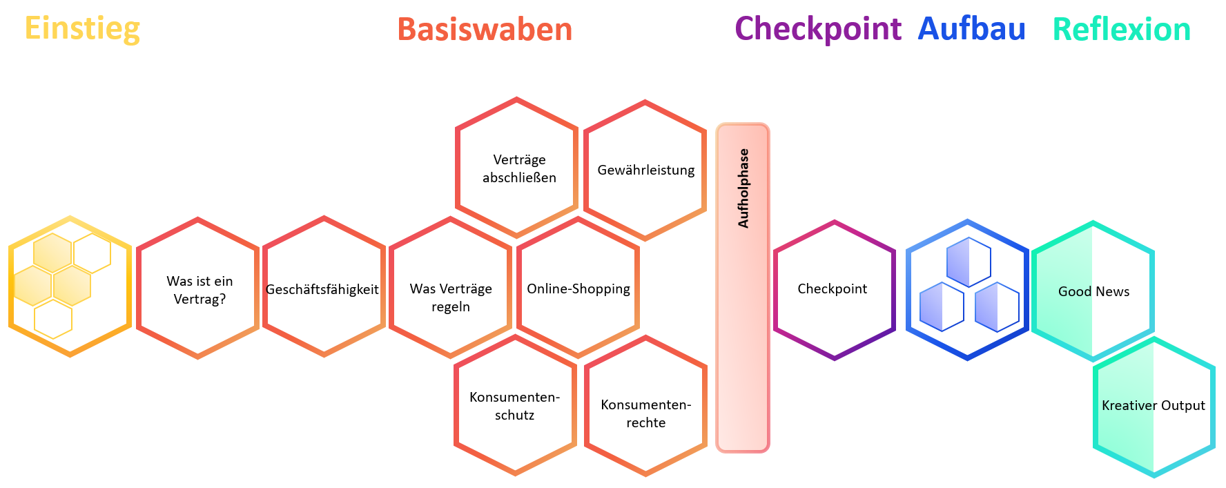
Diese Flexibilität erlaubt Lehrkräften, den Unterricht nach den Bedürfnissen der Schüler:innen zu gestalten und gibt Raum für Individualisierung im Unterrichtsablauf. Lehrpersonen können so die Phasen des selbstgesteuerten Lernens je nach den Gegebenheiten der Klasse und den verfügbaren Kapazitäten optimal gestalten.

Inhalt
3 Erlebnisorientierte Einstiege
Im Rahmen der Lernstrecke 3 zum Thema „Halten, was man verspricht – Verträge gestalten“ werden drei mögliche Einstiegsideen vorgestellt. Die Einstiege beinhalten eine Kurzbeschreibung, Leitfragen und, falls vorhanden, zur Verfügung stehende Angebote. Als Einstieg in die Lernstrecke ist die Umsetzung einer der drei Einstiegsideen im Umfang von 1-2 Unterrichtseinheiten vorgesehen.
2 Einstiegs-Waben
Auf Chabadoo finden sich zwei Waben, die ergänzend oder alternativ zu den erlebnisorientierten Einstiegen durchgeführt werden können.
8 Basis-Waben für das selbstgesteuerte Lernen
Das selbstgesteuerte Lernen ist in acht Waben unterteilt und im Umfang von ungefähr 3-4 Unterrichtseinheiten geplant. Sie dienen dazu, die Inhalte der Lernstrecke selbstgesteuert zu erarbeiten. Die Lehrkraft wirkt in dieser Phase unterstützend. Alternativ zu den Waben können die Inhalte auch mit Hilfe der Arbeitsblätter erarbeitet werden.
1 Checkpoint
Der Checkpoint dient zur Überprüfung des Wissensstandes. Der Checkpoint kann sowohl als Wabe auf Chabadoo als auch alternativ als Arbeitsblatt durchgeführt werden. Schüler:innen, die Schwierigkeiten bei der Beantwortung der Fragen haben, können gemeinsam mit der Lehrkraft wichtige Inhalte wiederholen und festigen, während fortgeschrittene Schüler:innen mit der nächsten Phase starten.
3 Gemeinsame Vertiefungen
Aus den drei möglichen Vertiefungen kann die Lehrkraft ein Vertiefungsangebot auswählen und dieses mit den Schüler:innen bearbeiten. Die Vertiefungen dienen einerseits dazu, die Inhalte der Basis-Phase zu festigen und andererseits sollen dadurch die 21st-century-skills bei den Schüler:innen weiterentwickelt werden.
1 Good News-Szenario
Im weiteren Verlauf der Lernstrecke 3 sollen sich die Schüler:innen mit positiven Nachrichten und Beispielen auseinandersetzen, um sich von den besprochenen Herausforderungen im Zusammenhang mit Geld nicht überwältigt zu fühlen.
1 Kreativer Output
Zum Abschluss der Lernstrecke 3 erhalten die Schüler:innen einen Auftrag, den sie auf kreative Weise lösen können.

Anhang
Über die Autorinnen

Bettina FUHRMANN
Universitätsprofessorin an der Wirtschaftsuniversität Wien
Leiterin des Instituts für Wirtschaftspädagogik

Tatjana DEGASPERI
Universitätsassistentin an der Wirtschaftsuniversität Wien


Manuela LEITE
WISSENSCHAFTLICHE MITARBEITERIN an der Wirtschaftsuniversität Wien

Impressum
Institut für Wirtschaftspädagogik
WIRTSCHAFTSUNIVERSITÄT Wien
E-Mail: wipaed@wu.ac.at

Anmerkung zum Zitieren:
Dieses Material steht unter einer CC BY NC SA 4.0 Lizenz.
Bei einer Weiterverwendung sollen folgende Angaben gemacht werden:
Fuhrmann/Degasperi/Leite (2023) Lernstrecke 3: Halten, was man verspricht – Verträge gestalten
CC BY NC SA 4.0 Alle Bilder sowie andere Medien (z.B. Videos) sind von der Lizenz ausgenommen.

